Была использован шаблон проектирования MVC Pattern.

Реализован контроллер, который принимает от пользователя запрос, сообщает о нужном действии модели, при необходимости отправляет данные в модель.

Модель принимает данные, может записать в базу данных принятую информацию, отправляет данные, которые необходимо вывести.

Представление получает данные и выводит их пользователю.

Графически это изображено на рисунке 1.

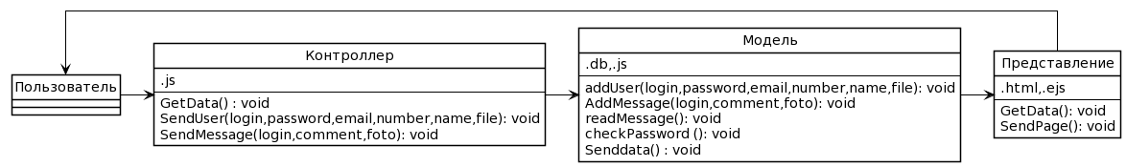

Рисунок 1- Графическое изображение шаблона